

**Σχεδίαση Ολοκληρωμένων Κυκλωμάτων**

**Ενότητα Α: Τεχνολογία Σχεδίασης Ολοκληρωμένων Κυκλωμάτων**

**Κεφάλαιο 1:** Εισαγωγή

Αραπογιάννη Αγγελική

Τμήμα Πληροφορικής και Τηλεπικοινωνιών

1. Σκοποί ενότητας 5

2. Περιεχόμενα ενότητας 5

3. Ορισμοί 5

4. Ιστορική αναδρομή 5

5. Η σημερινή εικόνα της Μικροηλεκτρονικής 6

6. Κατάταξη των ολοκληρωμένων κυκλωμάτων 8

6.1 Τα υβριδικά ολοκληρωμένα κυκλώματα 9

6.2 Τα μονολιθικά ολοκληρωμένα κυκλώματα 12

7. Ιδιαίτερα χαρακτηριστικά των ολοκληρωμένων κυκλωμάτων 16

# Σκοποί ενότητας

Στο πρώτο μέρος, αναπτύσσονται οι μεθοδολογίες και οι τεχνικές φυσικού σχεδιασμού και κατασκευής των Ολοκληρωμένων Κυκλωμάτων σε 6 υπο-ενότητες. Η πρώτη υπο-ενότητα αποτελεί την εισαγωγή στις διαδικασίες κατασκευής και τις αρχές σχεδίασης ολοκληρωμένων κυκλωμάτων.

# Περιεχόμενα ενότητας

Βασικοί ορισμοί ηλεκτρονικής, ιστορική αναδρομή, κατάταξη και ιδιαίτερα χαρακτηριστικά των ολοκληρωμένων κυκλωμάτων.

# Ορισμοί

**Ηλεκτρονική** είναι το τμήμα της επιστήμης, της τεχνολογίας και της βιομηχανίας, που ασχολείται με τη μελέτη και επεξεργασία των ηλεκτρονικών συσκευών και των αρχών της χρήσης τους.

**Μικροηλετρονική** είναι ο κλάδος της ηλεκτρονικής που ασχολείται με τη μελέτη και την επεξεργασία ενός ποιοτικά νέου τύπου ηλεκτρονικών συσκευών, των ολοκληρωμένων μικροκυκλωμάτων και των αρχών της χρήσης τους.

**Ολοκληρωμένα μικροκυκλώματα** (ή απλούστερα ολοκληρωμένα κυκλώματα) είναι το σύνολο πολλών συνιστωσών (τρανζίστορ, διόδων, πυκνωτών, αντιστάσεων κτλ.) συνδεδεμένων μεταξύ τους, πραγματοποιημένων κατά τη διάρκεια ενός ενιαίου τεχνολογικού κύκλου (δηλ. ταυτόχρονα) πάνω στο ίδιο υπόστρωμα και οι οποίες (συνιστώσες) εκτελούν μια καθορισμένη λειτουργία μετασχηματισμού της πληροφορίας.

Ολοκληρωμένα στοιχεία  διάκριτες συνιστώσες.

# Ιστορική αναδρομή

Η τρίοδος λυχνία και οι βελτιώσεις της (τέτροδος- πέντοδος) είχε χρησιμεύσει σαν βάση για την ηλεκτρονική βιομηχανία για μισό σχεδόν αιώνα όταν ανακαλύφθηκε ο διάδοχός της, το διπολικό τρανζίστορ επαφής, το 1948 από τους Shockley, Bardeen και Brattain στα Εργαστήρια της Bell, λίγο μετά την ανακάλυψη του τρανζίστορ σημειακής επαφής.

Το τρανζίστορ επιφανειακού φαινομένου πεδίου (surface FET), είχε προταθεί από τον Lilienfeld το 1926 αλλά το πρώτο επιτυχημένο MOSFET (metal-oxide-semoconductor) δεν κατασκευάστηκε πριν από το 1959 από τους Kang και Atala στην Bell Telephone Labs. Οι μεγαλύτερες δυσκολίες που συνδέονται με την κατασκευή των διατάξεων αυτών σχετίζονται με την ανάπτυξη πολύ καθαρών μονωτικών στρωμάτων.

Η τεχνολογία των διπολικών τρανζίστορ επαφής είχε κάποια σημαντική ανάπτυξη κατά τη δεκαετία του ΄50. Αυτή η ανάπτυξη έβαλε τις βάσεις για μια από τις πιο σημαντικές ανακαλύψεις στην ιστορία της ηλεκτρονικής: το μονολιθικό ολοκληρωμένο κύκλωμα. Τα πρώτα τρανζίστορ ήταν φτιαγμένα από γερμάνιο και με τεχνικές κραμάτων (alloying) ή ανάπτυξης επαφών. Το γερμάνιο μειονεκτεί, λόγω θερμικών περιορισμών της λειτουργίας του, εξ αιτίας του μικρού ενεργειακού του χάσματος (0,7 eV έναντι 1,1 eV του Si) γι’ αυτό και αντικαταστάθηκε βαθμιαία από το πυρίτιο. Εξ άλλου, μια εξαιρετική ιδιότητα του πυριτίου είναι ότι σχηματίζει ένα σταθερό οξείδιο όταν εκτεθεί σε οξειδωτικά υλικά, σε υψηλές θερμοκρασίες. Αυτό το οξείδιο παρέχει ένα μέσο ελέγχου των επιφανειακών συνθηκών του πυριτίου και λειτουργεί σαν προστατευτική μάσκα ώστε να μπορούν να εισαχθούν προσμίξεις με διάχυση ή εμφύτευση ιόντων σε επιλεγμένες περιοχές της επιφάνειας του υποστρώματος, από τις οποίες έχει απομακρυνθεί το οξείδιο. Αυτές οι ιδιότητες του πυριτίου και του οξειδίου του, μαζί με την εξέλιξη της φωτολιθογραφίας, οδήγησαν στην ανακάλυψη της επιπεδικής (planar) δομής του διπολικού τρανζίστορ από τους Hoerni και Fairchild το 1958.

Η ιδέα του μονολιθικού ολοκληρωμένου κυκλώματος προτάθηκε για πρώτη φορά από τον G.W.A. Dummer του Royal Radar Establishment στο συνέδριο Ηλεκτρονικών Συνιστωσών το 1952. Πολλές προσπάθειες έγιναν προς αυτή την κατεύθυνση, ταυτόχρονα με κατασκευές υβριδικών κυκλωμάτων παχέων υμενίων, αλλά μόνο το 1960 κατασκευάστηκε το πρώτο εμπορικό ολοκληρωμένο κύκλωμα από την Texas Instruments και το 1961 εμφανίστηκε η οικογένεια Micrologic της Fairchild. Αυτά τα πρώτα κυκλώματα ήταν κυρίως ψηφιακά λογικά κυκλώματα που έγιναν γρήγορα δεκτά από την ταχύτατα αναπτυσσόμενη βιομηχανία των ηλεκτρονικών υπολογιστών.

Η επιτυχία των πρώτων διπολικών ψηφιακών ολοκληρωμένων κυκλωμάτων πρόσφερε την οικονομική βάση για νέα πιο επιτυχημένα λογικά κυκλώματα συμπεριλαμβανομένης της εξαιρετικά δημοφιλούς οικογένειας TTL (transistor-transistor logic). Οι σχεδιαστές των αναλογικών ολοκληρωμένων κυκλωμάτων ήταν τώρα σε θέση να χρησιμοποιήσουν τη συνεχιζόμενη ανάπτυξη της τεχνολογίας για να παράγουν ένα πρωτοποριακό κύκλωμα, τον τελεστικό ενισχυτή, ο οποίος έγινε ο ακρογωνιαίος λίθος στην αγορά των αναλογικών κυκλωμάτων.

Τα ολοκληρωμένα κυκλώματα MOS αναπτύχθηκαν ταυτόχρονα με τα διάκριτα MOSFET και περίπου την ίδια εποχή με τα διπολικά ολοκληρωμένα κυκλώματα.

# Η σημερινή εικόνα της Μικροηλεκτρονικής

Όλοι γνωρίζουμε λίγο-πολύ την ανάπτυξη που παρουσιάζει σήμερα η ηλεκτρονική και την επίδρασή της στον πολιτισμένο κόσμο.

Η βιομηχανία των τηλεπικοινωνιών εξαρτάται από την ηλεκτρονική. Ακόμη και ο γραπτός λόγος σήμερα δακτυλογραφείται, αποθηκεύεται και αναπαράγεται από ένα σύστημα ηλεκτρονικού υπολογιστή που ονομάζεται “επεξεργαστής λόγου” (word processor). Η βιομηχανία υπολογιστών εξαρτάται εξ ολοκλήρου από την ηλεκτρονική. Η ηλεκτρονική έχει επίσης κατακλύσει τις βιομηχανίες μηχανών αυτοκινήτων. Η ανάφλεξη και η έγχυση βενζίνης που ελέγχονται από υπολογιστή είναι ηλεκτρονικά όπλα στον πόλεμο ενάντια στη ρύπανση. Επιπλέον, ηλεκτρονικά ελεγχόμενα βιομηχανικά ρομπότ συμμετέχουν στη συναρμολόγηση των αυτοκινήτων. Ηλεκτρονικός εξοπλισμός, συμπληρωμένος από μικροϋπολογιστές, χρησιμοποιείται σχεδόν σε κάθε βιομηχανία. Οι βιομηχανίες άμυνας και αεροναυτικής επίσης σχετίζονται άμεσα με την ηλεκτρονική. Οι ηλεκτρονικές συσκευές ευρείας κατανάλωσης δεν περιορίζονται πια στους δέκτες ραδιοφώνου και τηλεόρασης. Παντού υπάρχουν φτηνά ηλεκτρονικά ρολόγια και υπολογιστές τσέπης. Οι φούρνοι μικροκυμάτων έχουν αλλάξει τις μαγειρικές συνήθειες λαών. Αλλά ίσως το πιο παράξενο παράδειγμα ηλεκτρονικού εξοπλισμού που μπήκε στα σπίτια είναι ο προσωπικός υπολογιστής (personal computer).

Η ανάπτυξη αυτή της ηλεκτρονικής βασίζεται στη συνεχώς αυξανόμενη πολυπλοκότητα των λειτουργιών που πραγματοποιούνται από τις ηλεκτρονικές συσκευές. Σε καθορισμένα στάδια αυτής της ανάπτυξης καθίσταται αδύνατο να λυθούν τα νέα προβλήματα με παλαιά μέσα ή αλλιώς με τη βοήθεια του παλαιού θεμελιώδους στοιχείου π.χ. με τη βοήθεια των λυχνιών κενού ή των διάκριτων τρανζίστορ. Οι κυριότεροι παράγοντες που επιβάλλουν την αλλαγή του θεμελιώδους στοιχείου είναι: η αξιοπιστία, ο όγκος και η μάζα, το κόστος και η ισχύς.

Ένας απλός υπολογισμός επιτρέπει να αναδειχθούν οι αιτίες που προκαθορίζουν το πέρασμα από το στάδιο της τεχνικής των τρανζίστορ σ’ αυτή της μικροηλεκτρονικής.

- Έστω ότι θέλουμε να πραγματοποιήσουμε μια συμπαγή ηλεκτρονική διάταξη που περιλαμβάνει 108 στοιχεία. Άν προσπαθήσουμε να λύσουμε αυτό το πρόβλημα με διάκριτα στοιχεία που χαρακτηρίζονται από μέση ισχύ 1,5mW, μέσο όγκο (μαζί με τις συνδέσεις) 1cm3, μέση μάζα 1gr, μέση τιμή 5δρχ. και πιθανότητα βλάβης 10-5h-1 το αποτέλεσμα θα είναι: ολική κατανάλωση ισχύος 150 KW, όγκος 100m3, μάζα 100tn και κόστος 500.000.000 δρχ. Αλλά το κυριότερο είναι ότι η μέση συχνότητα βλάβης θα είναι 10-5.108 = 103h-1 δηλ. μια βλάβη κάθε 3sec, πράγμα που σημαίνει ότι μια τέτοια διάταξη δεν μπορεί ουσιαστικά να λειτουργήσει.

Είναι χαρακτηριστικό ότι οι πρώτοι μεγάλοι ψηφιακοί υπολογιστές κατανάλωναν ισχύ όσο μια ατμομηχανή και συχνά χάλαγαν πριν να ολοκληρώσουν την εκτέλεση ακόμη και ενός σύντομου προγράμματος.

Έτσι, είναι φανερό ότι τέτοιου είδους προβλήματα δεν θα μπορούσαν να λυθούν παρά μόνο σε μια ποιοτικά νέα βάση, με τη χρήση στοιχείων που θα μείωναν κατά μερικές τάξεις μεγέθους την πιθανότητα βλάβης, το κόστος, τον όγκο κτλ. Τα ολοκληρωμένα κυκλώματα πρόσφεραν ακριβώς αυτά τα στοιχεία.

Δύο ήταν οι βάσεις για την πραγματοποίηση των ολοκληρωμένων κυκλωμάτων: η μέθοδος ομαδικής παραγωγής και η επιπεδική (planar) τεχνολογία, οι οποίες ελέγχονταν καλά στα τέλη της δεκαετίας του ΄50 μέσα στην τεχνολογία κατασκευής διάκριτων διπολικών τρανζίστορ.

Έτσι, την εποχή αυτή υπήρχαν οι υλικές συνθήκες οι απαραίτητες για την εμφάνιση της μικροηλεκτρονικής. Η πραγματοποίηση ηλεκτρονικών συσκευών με βάση τα ολοκληρωμένα κυκλώματα κατάργησε τις πολυάριθμες συνδέσεις με κολλήσεις, που είναι η κύρια αιτία σφαλμάτων και μείωσε ισχυρά τον όγκο και τη μάζα (κάθε στοιχείο του Ο.Κ. δεν έχει χωριστό περίβλημα και εξωτερικές συνδέσεις), καθώς και το κόστος χάρη στην κατάργηση των πολυάριθμων εργασιών συναρμολόγησης. Απ’ αυτά συνεπάγονται, όπως θα δούμε και παρακάτω, όλα τα πλεονεκτήματα των ολοκληρωμένων κυκλωμάτων που αφορούν την αξιοπιστία, τον όγκο και άλλες παραμέτρους.

Από την εμφάνιση των μονολιθικών ολοκληρωμένων κυκλωμάτων έχει επέλθει μια συνεχής αύξηση της πολυπλοκότητας των κυκλωμάτων που θα μπορούσαν να κατασκευαστούν οικονομικά μέσα σ’ ένα τσιπ. Η λειτουργική πολυπλοκότητα των Ο.Κ. χαρακτηρίζεται, κατά συνθήκη, από τον βαθμό ολοκλήρωσης δηλ. από τον αριθμό στοιχείων (συνήθως τρανζίστορ) που περιέχονται μέσα σε ένα τσιπ. Γύρω στα 1978-΄79 ο βαθμός ολοκλήρωσης έφτανε τα 5-6 104 στοιχεία ανά τσιπ. Για να χαρακτηρίσουμε ποσοτικά το βαθμό ολοκλήρωσης χρησιμοποιούμε συχνά ένα συμβατικό συντελεστή k=logN, όπου Ν είναι ο βαθμός ολοκλήρωσης. Λέμε ότι ένα κύκλωμα είναι απλό ή χαμηλής στάθμης ολοκλήρωσης (SSI) αν k<1, MSI αν 1<k<2, LSI αν 2< k<3 και VLSI αν k>3 δηλ. Ν>1000.

Εκτός από το βαθμό ολοκλήρωσης χρησιμοποιούμε και έναν άλλο όρο, την πυκνότητα στοιχείων, δηλ. τον αριθμό των στοιχείων (συνήθως τρανζίστορ) ανά μονάδα επιφάνειας του τσιπ. Αυτό το μέγεθος, που χαρακτηρίζει κυρίως τη στάθμη της τεχνολογίας, φτάνει σήμερα τα 500 ως 1000 στοιχεία ανά τετραγωνικό χιλιοστό.

Η επιλογή του κατάλληλου βαθμού ολοκλήρωσης εξαρτάται από τις οικονομικές ιδιομορφίες κάθε εφαρμογής.

Η LSI χρησιμοποιείται ευρύτατα σήμερα σε μήτρες μνημών, υπολογιστές τσέπης, ψηφιακά ρολόγια κ.ά., διότι με την ανάπτυξη της τεχνικής MOS, που επιτρέπει μεγαλύτερες πυκνότητες συνιστωσών, κατασκευάζονται κυκλώματα LSI με πλευρά μικρότερη από 1cm.

Η VLSI χρησιμοποιείται για την κατασκευή RAM και μητρών εικόνας με διατάξεις συνεζευγμένου φορτίου για την τηλεόραση.

Διπολικά LSI κατασκευάζονται με μια τεχνική σχεδίασης που ονομάζεται ολοκληρωμένη λογική έγχυσης (Integrated Injection Logic).

H ανάπτυξη της υπομικρονικής φωτολιθογραφίας και τα νέα σχέδια κυκλωμάτων έχουν αυξήσει την πυκνότητα στοιχείων και την πολυπλοκότητα των κυκλωμάτων σε σημείο, ένα κύκλωμα VLSI να κατέχει σήμερα την ίδια επιφάνεια που κατείχε παλαιότερα ένα LSI. Εξ άλλου η τεχνική της σχεδίασης Ο.Κ. custom & semicustom είναι σε θέση να αντιμετωπίζει προβλήματα μεγάλης πολυπλοκότητας και ιδιομορφίας.

Παράλληλα, αναπτύχθηκε με γρήγορο ρυθμό και η τεχνολογία των υβριδικών κυκλωμάτων. Στην περιοχή των υψηλών συχνοτήτων κυριαρχούν τα μικροκυματικά και ηλεκτροοπτικά κυκλώματα λεπτών υμενίων. Διατάξεις επιφανειακών ακουστικών κυμάτων που χρησιμοποιούν σχέδια (patterns) λεπτών υμενίων πάνω σε πιεζοηλεκτρικούς κρυστάλλους χρησιμοποιήθηκαν για την κατασκευή φίλτρων με χαρακτηριστικά που είναι δύσκολο να επιτευχθούν με άλλες μεθόδους. Μια ιδιαίτερα ενδιαφέρουσα εφαρμογή των υβριδικών κυκλωμάτων παχέων υμενίων είναι η κατασκευή των διασυνδέσεων μεταξύ τσιπς LSI και VLSI, μέσα σε πολύπλοκα ηλεκτρονικά συστήματα χωρίς το δαπανηρό πακετάρισμα του κάθε τσιπ χωριστά.

Μέσα σε δύο δεκαετίες η μικροηλεκτρονική είχε μια σημαντική επίδραση πάνω στον κόσμο. Αυτή η επίδραση οφείλεται, εν μέρει, στη μείωση του όγκου και του βάρους που επιτεύχθηκε με τη συρρίκνωση των συσκευών που χρειάζονται για να εκτελεστούν οι ηλεκτρονικές λειτουργίες. Ίσως όμως μεγαλύτερη σημασία από τις μεταβολές του όγκου και του βάρους είχαν η μείωση της κατανάλωσης ισχύος και η αύξηση της αξιοπιστίας που έκαναν την μικροηλεκτρονική ικανή να εκτοπίσει μεγάλο αριθμό μηχανικών διατάξεων. Όσο για το μέλλον της μικροηλεκτρονικής προβλέπεται τουλάχιστον εντυπωσιακό.

# Κατάταξη των ολοκληρωμένων κυκλωμάτων

Σύμφωνα με τη διαδικασία κατασκευής και τη δομή τους, διακρίνουμε δύο βασικούς τύπους ολοκληρωμένων κυκλωμάτων ριζικά διαφορετικών μεταξύ τους: τα μονολιθικά Ο.Κ. και τα υβριδικά κυκλώματα.

1. **Τα μονολιθικά Ο.Κ.** είναι μικροκυκλώματα των οποίων τα στοιχεία έχουν πραγματοποιηθεί μέσα σε μια στιβάδα γειτονική στην επιφάνεια ενός ημιαγώγιμου υποστρώματος. Τα μονολιθικά ολοκληρωμένα κυκλώματα είναι η βάση όλης της μοντέρνας μικροηλεκτρονικής. Χωρίζονται σε δυο μεγάλες κατηγορίες τα **διπολικά** και τα **μονοπολικά** (MOS).
2. **Τα υβριδικά κυκλώματα** είναι μικροκυκλώματα των οποίων τα στοιχεία πραγματοποιούνται με τη μορφή διαφόρων υμενίων που αποτίθενται πάνω στην επιφάνεια ενός μονωτικού υποστρώματος. Ανάλογα με τη διαδικασία που χρησιμοποιείται για την απόθεση των υμενίων και το πάχος τους, διακρίνουμε τα υβριδικά κυκλώματα με **λεπτά υμένια** (πάχους μέχρι 1 ως 2 μm) και τα υβριδικά κυκλώματα με **παχέα υμένια** (πάχους 10 ως 20 μm και πάνω).

Δεδομένου ότι μέχρι τώρα κανένας συνδυασμός υμενίων δεν παρέχει ενεργά στοιχεία του τύπου του τρανζίστορ, στα κυκλώματα αυτά τα ενεργά στοιχεία προστίθενται σαν διάκριτες συνιστώσες που τοποθετούνται πάνω στο ίδιο υπόστρωμα. Τα ενεργά αυτά στοιχεία μπορεί να είναι δίοδοι, τρανζίστορς αλλά και τσιπς μονολιθικών Ο.Κ.

1. Τέλος, **τα συμβιβαστά (compatible) O.K.** είναι μικροκυκλώματα, στα οποία τα ενεργά στοιχεία πραγματοποιούνται μέσα στην επιφανειακή στιβάδα ενός ημιαγωγού (όπως στα μονολιθικά Ο.Κ.) και τα παθητικά στοιχεία αποτίθενται με τη μορφή υμενίων πάνω στην ίδια επιφάνεια η οποία μονώνεται προηγουμένως.

## Τα υβριδικά ολοκληρωμένα κυκλώματα

Όπως είδαμε ήδη, τα ολοκληρωμένα κυκλώματα με υμένια και επομένως τα υβριδικά Ο.Κ. χωρίζονται, ανάλογα με την τεχνολογία κατασκευής τους, σε δύο ομάδες: τα κυκλώματα με παχέα υμένια και τα κυκλώματα με λεπτά υμένια.

**Τα υβριδικά Ο.Κ. με παχέα υμένια** πραγματοποιούνται με μια τεχνολογία πολύ απλή, που μοιάζει, εκ πρώτης όψεως, ακόμα και πρωτόγονη. Επάνω σε μια πλακέτα από διηλεκτρικό, με αρκετά μεγάλη επιφάνεια (μερικά τετραγωνικά εκατοστά), απλώνουμε διάφορες πάστες (αλοιφές) διαφορετικής σύνθεσης. Ένα χαρακτηριστικό στοιχείο αυτής της μεθόδου είναι ότι η κάθε στιβάδα παίρνει με μιας το προδιαγεγραμμένο πάχος της. Οι αγώγιμες πάστες χρησιμοποιούνται για να πραγματοποιηθούν οι συνδέσεις μεταξύ των στοιχείων, οι οπλισμοί των πυκνωτών και οι έξοδοι προς τους ακροδέκτες του περιβλήματος. Οι πάστες γνωστής ειδικής αντίστασης επιτρέπουν την πραγματοποίηση αντιστάσεων διαφόρων τιμών. Οι διηλεκτρικές πάστες χρησιμοποιούνται για μόνωση μεταξύ των οπλισμών πυκνωτών και για τη γενική προστασία της επιφάνειας του τελειωμένου υβριδικού κυκλώματος. Κάθε στιβάδα πρέπει να έχει τη δική της απεικόνιση, το δικό της σχέδιο. Έτσι για την πραγματοποίηση της κάθε στιβάδας, η πάστα περνάει μέσα από την αντίστοιχη μάσκα-διάφραγμα, που εμφανίζει ανοίγματα (παράθυρα), στα σημεία όπου πρέπει να εισχωρήσει η πάστα της δεδομένης στιβάδας. Όταν πραγματοποιηθούν όλες οι στιβάδες του κυκλώματος κολλάμε στα κενά σημεία, που έχουν καθοριστεί εκ των προτέρων, ή επάνω στη διηλεκτρική στιβάδα προστασίας, τις διάκριτες συνιστώσες και συνδέουμε τις εξόδους τους στα σημεία των επαφών που προβλέπονται μέσα στις αγώγιμες στιβάδες (εικόνα 1.1).

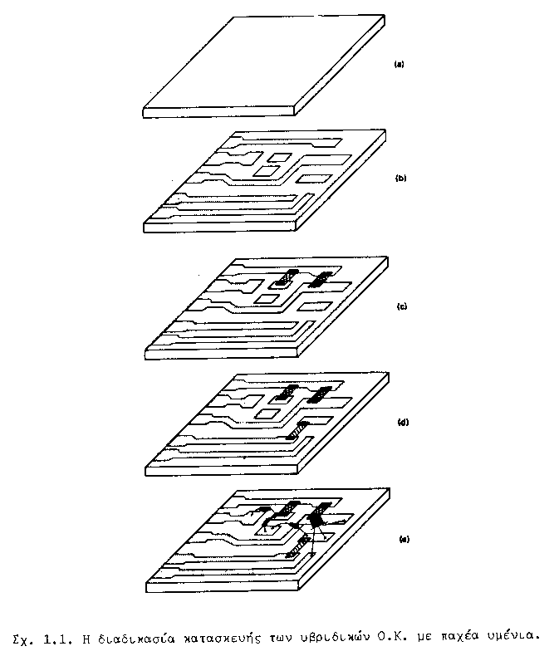

Εικόνα 1. 1:Η διαδικασία κατασκευής των υβριδικών Ο.Κ. με παχέα υμένια.

Η παραπάνω συνοπτική περιγραφή επιτρέπει να υποδείξουμε τα ιδιαίτερα χαρακτηριστικά των υβριδικών Ο.Κ. με παχέα υμένια:

* Η μηχανική διαδικασία απόθεσης των αλοιφών δεν επιτρέπει να πετύχουμε στιβάδες με πάχος μικρότερο από 10 ως 20 μm (οι τυπικές τιμές περιλαμβάνονται μεταξύ 50 και 100 μm), απ’ όπου και η ονομασία της τεχνολογίας με παχέα υμένια. Αποτέλεσμα του τρόπου απόθεσης των στιβάδων είναι και το γεγονός ότι οι διαστάσεις ενός τέτοιου κυκλώματος μπορούν να περιορίσουν μόνο κατά το 1/2 τις διαστάσεις ενός ισοδύναμου προσεκτικά τυπωμένου κυκλώματος.
* Η απλότητα της τεχνολογίας την κάνει προσιτή και το κόστος του είδους όχι μεγάλο.
* Η μηχανική αυτή διαδικασία απόθεσης των υμενίων δεν μπορεί να εγγυηθεί για τις ανοχές των ονομαστικών τιμών των αντιστάσεων και των πυκνωτών, δηλαδή για την υψηλή ακρίβεια των στοιχείων. Με διαδικασίες διόρθωσης των τιμών μπορούν να επιτευχθούν αντιστάσεις με σφάλμα ±1%.

Σημείωση: Οι πάστες που χρησιμοποιούνται για την κατασκευή αντιστάσεων χαρακτηρίζονται από μια τιμή που δίνεται σε μονάδες Ω/. Αυτές οι μονάδες προκύπτουν ως εξής: Έστω ότι έχουμε μια αντίσταση φτιαγμένη από ένα στρώμα υλικού όπως στο σχήμα 1.

Αβτίσταση φτιαγμένη από ένα στρώμα υλικού

Σχήμα 1:Αντίσταση φτιαγμένη από ένα στρώμα υλικού

Η αντίσταση αυτής της δομής δίνεται από τη σχέση: R= ρ. l/(t.w) όπου ρ είναι η ειδική αντίσταση του υλικού σε Ω.cm.

Την παραπάνω σχέση μπορούμε να γράψουμε: R=Rs.l/w, όπου η Rs= ρ/t ονομάζεται αντίσταση φύλλου και έχει μονάδες Ω.

Η αντίσταση οποιουδήποτε τετράγωνου φύλλου με διαστάσεις l=w θα είναι ίση με την Rs και η αντίσταση ενός φύλλου με οποιαδήποτε γεωμετρία επιφάνειας μπορεί να προσδιοριστεί αν πολλαπλασιάσουμε την Rs επί τον αριθμό των τετραγώνων της επιφάνειας, που ισούται με το λόγο l/w. Γι’ αυτό το λόγο αναφερόμαστε στην Rs με μονάδες Ω/.

**Τα υβριδικά ολοκληρωμένα κυκλώματα με λεπτά υμένια** απαιτούν για την κατασκευή τους να μπεί σε λειτουργία μια τεχνολογία πιο περίπλοκη από εκείνη των κυκλωμάτων με παχέα υμένια και ειδικός εξοπλισμός, αρκετά δαπανηρός. Το κόστος των υβριδικών κυκλωμάτων με λεπτά υμένια είναι επομένως πιο αυξημένο από αυτό των υβριδικών κυκλωμάτων με παχέα υμένια.

Η κλασική τεχνολογία με λεπτά υμένια χαρακτηρίζεται από το γεγονός ότι οι διάφορες στιβάδες αποτίθενται πάνω στο υπόστρωμα από την αέρια φάση. Μ’ αυτό τον τρόπο τα υμένια δεν παίρνουν αμέσως το τελικό τους πάχος, όπως γίνεται στα υβριδικά με παχέα υμένια, αλλά αναπτύσσουν βαθμιαία την μια μονομοριακή στρώση μετά την άλλη. Αφού ολοκληρώσουμε την πραγματοποίηση ενός υμενίου, μπορούμε να μεταβάλουμε τη χημική σύνθεση του αερίου και επομένως τις φυσικές και ηλεκτρικές ιδιότητες του επομένου υμενίου. Έτσι, πραγματοποιούμε αγώγιμες στιβάδες, αντιστάσεις και διηλεκτρικά. Το σχέδιο κάθε στιβάδας καθορίζεται είτε από ένα διάφραγμα τοποθετημένο πάνω στο υπόστρωμα (όπως στην περίπτωση των υβριδικών με παχέα υμένια) είτε από μια μάσκα, που πραγματοποιείται πάνω στην επιφάνεια του υποστρώματος με τρόπο ανάλογο με τη μάσκα του οξειδίου των μονολιθικών κυκλωμάτων (Εικόνα 1.2).

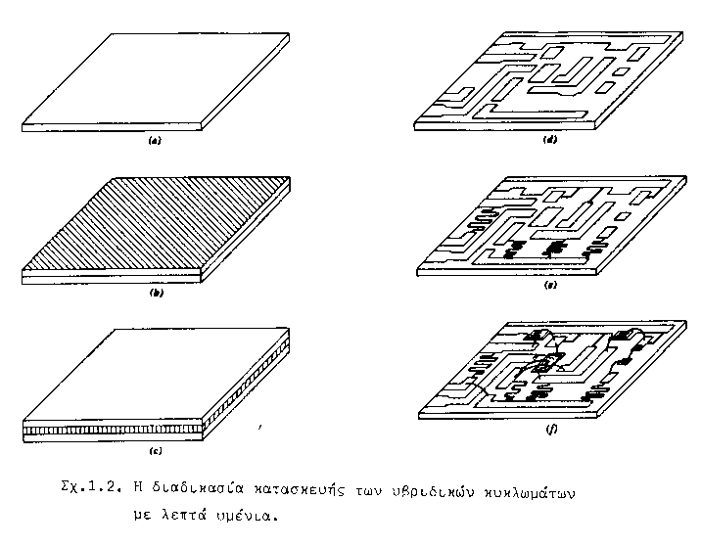

Εικόνα 1. 2: Η διαδικασία κατασκευής των υβριδικών κυκλωμάτων με λεπτά υμένια.

Για να μπορούν τα άτομα ή τα μόρια του αερίου να περνάνε ελεύθερα από την πηγή προς το υπόστρωμα πρέπει να εξασφαλίσουμε ικανοποιητική καθαρότητα. Δηλαδή πρέπει να αποθέτουμε τα υμένια σε χώρο κλειστό (κάτω από κώδωνα), μέσα στον οποίο έχουμε πραγματοποιήσει ένα αρκετά υψηλό κενό.

Τα διάκριτα στοιχεία κολλιούνται με τον ίδιο τρόπο όπως και στα υβριδικά με παχέα υμένια, πάνω στην επιφάνεια του τελειωμένου κυκλώματος και συνδέονται στα σημεία των επαφών που αντιστοιχούν.

Τα ιδιαίτερα χαρακτηριστικά των υβριδικών κυκλωμάτων με λεπτά υμένια, όπως προκύπτουν από την παραπάνω περιγραφή, είναι τα εξής:

* Η ταχύτητα ανάπτυξης των υμενίων είναι σχετικά μικρή και η πραγματοποίηση στιβάδων με πάχος μεγαλύτερο από 1μm παίρνει πολύ χρόνο. Επιπλέον τα υμένια που αποτίθενται με πάχος 1 ως 2 μm αποσπώνται εύκολα από το υπόστρωμα. Για τους λόγους αυτούς το τυπικό πάχος των υμενίων που πραγματοποιούνται με αυτή την τεχνολογία δεν ξεπερνάει τα 0,5 ως 1 μm, απ’ όπου και η ονομασία της τεχνολογίας λεπτών υμενίων. Οι διαστάσεις των κυκλωμάτων με την τεχνολογία λεπτών υμενίων φτάνουν το 1/5 των αντίστοιχων κυκλωμάτων με παχέα υμένια.
* Τα υμένια αναπτύσσονται με μικρή ταχύτητα και έτσι είναι σχετικά εύκολο να ρυθμιστεί το πάχος τους και να διασφαλιστούν ανοχές πιο στενές στις τιμές των αντιστάσεων και των πυκνωτών. Δηλαδή μπορούμε να πετύχουμε στοιχεία με μεγαλύτερη ακρίβεια. Μπορούμε π.χ. να κατασκευάσουμε αντιστάσεις με σφάλμα ±0,1%.

Ο βαθμός ολοκλήρωσης των υβριδικών κυκλωμάτων δεν μπορεί να υπολογιστεί με τον ίδιο τρόπο όπως στα μονολιθικά Ο.Κ., διότι δεν περιέχει ενεργές συνιστώσες, με τη μορφή υμενίων, που θα μπορούσαμε να απαριθμήσουμε. Χρησιμοποιείται, εντούτοις, ο όρος **υβριδικά κυκλώματα** **μεγάλης κλίμακας**, που σημαίνει ότι οι πρόσθετες συνιστώσες του κυκλώματος αυτού δεν περιλαμβάνουν μόνο διάκριτα τρανζίστορ, αλλά και μονολιθικά ολοκληρωμένα κυκλώματα, σε τρόπο ώστε οι λειτουργίες που εκτελούνται από ένα υβριδικό κύκλωμα μεγάλης κλίμακας μπορεί να είναι πιο πολύπλοκες από αυτές του απλού μονολιθικού Ο.Κ. ή και αυτού μεγάλης κλίμακας.

## Τα μονολιθικά ολοκληρωμένα κυκλώματα

Στις ημέρες μας διακρίνουμε δύο βασικές τάξεις μονολιθικών Ο.Κ.: τα διπολικά Ο.Κ. και τα Ο.Κ. με τρανζίστορ MOS. Η ολοκλήρωση διπολικών τρανζίστορ και τρανζίστορ MOS μέσα στον ίδιο κρύσταλλο χρησιμοποιείται σε ειδικές περιπτώσεις.

Η τεχνολογία κατασκευής των Ο.Κ. και των δύο τάξεων βασίζεται στο ντοπάρισμα μιας πλακέτας ημιαγωγού (πυριτίου), με προσμίξεις δότου και αποδέκτου εναλλάξ, πράγμα που επιτρέπει την πραγματοποίηση λεπτών υμενίων (στιβάδων) με αγωγιμότητες διαφορετικού τύπου ακριβώς κάτω από την επιφάνεια της πλακέτας και επαφών p-n στα όρια των στιβάδων αυτών. Οι διάφορες στιβάδες χρησιμοποιούνται σαν αντιστάσεις και οι επαφές p-n σαν δίοδοι και τρανζίστορ.

Το ντοπάρισμα του υποστρώματος του ημιαγωγού πρέπει να γίνεται τοπικά, δηλ. σε τμήματα που χωρίζονται μεταξύ τους από αρκετά μεγάλες αποστάσεις. Το τοπικό ντοπάρισμα επιτυγχάνεται με τη βοήθεια ειδικών μασκών, εφοδιασμένων με ανοίγματα (παράθυρα), από τα οποία τα άτομα των προσμίξεων εισχωρούν μέσα στην πλακέτα στα επιθυμητά σημεία. Κατά την κατασκευή των μονολιθικών Ο.Κ., το ρόλο της μάσκας για το ντοπάρισμα παίζει συνήθως μια στιβάδα διοξειδίου, που καλύπτει την επιφάνεια της πλακέτας. Χρησιμοποιώντας ειδικές μεθόδους (μικρολιθογραφία), χαράσσουμε πάνω σ’ αυτή τη στιβάδα τα όρια όλων των ανοιγμάτων ή αλλιώς το απαραίτητο σχέδιο.

Θα μπορούσαμε ενδεικτικά να αναφέρουμε ότι τα μονολιθικά Ο.Κ. έχουν διαστάσεις περίπου μια τάξη μεγέθους μικρότερες από τα υβριδικά λεπτών υμενίων, που κατασκευάστηκαν για τον ίδιο σκοπό.

Ας δούμε τώρα τα συστατικά μέρη (τα στοιχεία) των δύο βασικών τάξεων των μονολιθικών Ο.Κ.

Το θεμελιώδες στοιχείο των διπολικών Ο.Κ. είναι το τρανζίστορ n-p-n. Όλος ο τεχνολογικός κύκλος προσανατολίζεται γύρω από την πραγματοποίησή του. Όλα τα άλλα στοιχεία πρέπει να κατασκευαστούν, όσο είναι δυνατόν, ταυτόχρονα με αυτό το τρανζίστορ, χωρίς πρόσθετες τεχνολογικές λειτουργίες. Έτσι, οι αντιστάσεις κατασκευάζονται ταυτόχρονα με τη στιβάδα της βάσης του τρανζίστορ n-p-n και επομένως έχουν το ίδιο βάθος με αυτή τη στιβάδα. Οι πυκνωτές σχηματίζονται από τις επαφές p-n ανάστροφα πολωμένες, μέσα στις οποίες η στιβάδα n αντιστοιχεί στη στιβάδα του συλλέκτη του τρανζίστορ n-p-n και η στιβάδα p, στη στιβάδα της βάσης.

Τα στοιχεία των διπολικών κυκλωμάτων πρέπει να είναι μονωμένα μεταξύ τους με κάποια διαδικασία ώστε να μην αλληλεπιδρούν μέσα από το υπόστρωμα (εικόνα 1.3).

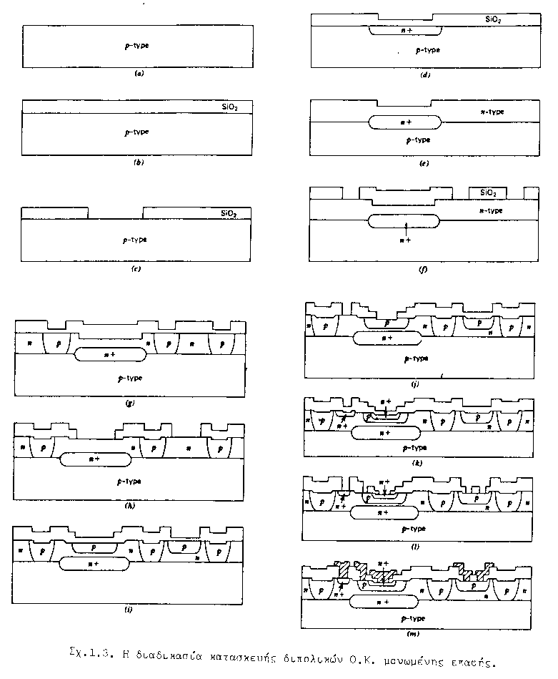

Εικόνα 1. 3:Η διαδικασία κατασκευής διπολικών Ο.Κ. μονωμένης επαφής.

Το θεμελιώδες στοιχείο των Ο.Κ. MOS είναι το τρανζίστορ MOS με κανάλι έγχυσης. Το ρόλο των αντιστάσεων παίζουν τα τρανζίστορ συνδεδεμένα σαν δίπολα και το ρόλο των πυκνωτών δομές MOS, στις οποίες η διηλεκτρική στιβάδα πραγματοποιείται ταυτόχρονα με τη στιβάδα πύλης του τρανζίστορ και ο ημιαγώγιμος οπλισμός, ταυτόχρονα με τις στιβάδες πηγής και εκροής. Ένα Ο.Κ. MOS μπορεί νε περιέχει τρανζίστορ με κανάλι τύπου-p ή τύπου-n ή και των δύο τύπων μαζί (CMOS) (εικόνα 1.4).

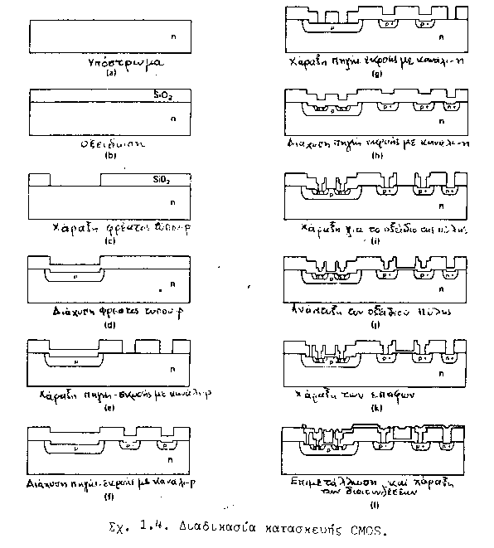

Εικόνα 1. 4: Διαδικασία κατασκευής CMOS

Τα Ο.Κ. MOS δεν απαιτούν ειδική απομόνωση μεταξύ των στοιχείων τους, διότι τα γειτονικά τρανζίστορ MOS δεν αλληλεπιδρούν μεταξύ τους και μπορούν επομένως να τοποθετηθούν σε πολύ μικρή απόσταση το ένα από το άλλο. Αυτό είναι ένα από τα κυριότερα πλεονεκτήματα που εμφανίζουν τα Ο.Κ. MOS σε σύγκριση με τα διπολικά Ο.Κ.

Ένα ιδιαίτερο χαρακτηριστικό των μονολιθικών Ο.Κ. είναι ότι ανάμεσα στα στοιχεία τους δεν περιέχονται πηνία και πολύ περισσότερο μετασχηματιστές. Αυτό οφείλεται στο γεγονός ότι μέχρι τώρα δεν πετύχαμε να χρησιμοποιήσουμε μέσα στο στερεό σώμα ένα οποιοδήποτε φυσικό φαινόμενο που να ισοδυναμεί με την ηλεκτρομαγνητική επαγωγή. Για το λόγο αυτό φτιάχνοντας μονολιθικά Ο.Κ. προσπαθούμε να πραγματοποιήσουμε την απαραίτητη λειτουργία χωρίς να χρησιμοποιήσουμε πηνία, πράγμα που είναι τις περισσότερες φορές δυνατό. Αν ένα πηνίο ή ένας μετασχηματιστής είναι απολύτως αναγκαίο, το χρησιμοποιούμε με τη μορφή διάκριτου στοιχείου.

Οι διαστάσεις των τσιπς των σύγχρονων μονολιθικών Ο.Κ. περιλαμβάνονται μεταξύ 1,5Χ1,5 mm2 και 6Χ6 mm2. Όσο μεγαλύτερο είναι το τσιπ, τόσο πιο πολύπλοκο είναι το Ο.Κ. που μπορούμε να ολοκληρώσουμε μέσα σ’ αυτό. Για μια δεδομένη επιφάνεια μπορούμε να αυξήσουμε τον αριθμό των στοιχείων ελαττώνοντας τις διαστάσεις τους και τις αποστάσεις που τα χωρίζουν.

# Ιδιαίτερα χαρακτηριστικά των ολοκληρωμένων κυκλωμάτων

Επειδή το Ο.Κ., όπως και η ηλεκτρονική λυχνία κενού ή το τρανζίστορ, αντιπροσωπεύει από άποψη κατασκευαστική ένα σύνολο, εκπληρώνει μια καθορισμένη λειτουργία και πρέπει να ικανοποιεί καθορισμένες απαιτήσεις κατά τις δοκιμές, κατά την πώληση και κατά τη διάρκεια της χρήσης, πρέπει να τοποθετηθεί στην κατηγορία των ηλεκτρονικών διατάξεων. Εν τούτοις, αν συγκριθεί με ένα τρανζίστορ ή με μία δίοδο κ.τ.λ., αποτελεί έναν τύπο διάταξης ριζικά καινούριο.

Ένα πρώτο και κύριο ιδιαίτερο χαρακτηριστικό του Ο.Κ. σαν ηλεκτρονικής διάταξης είναι ότι πραγματοποιεί, με ανεξάρτητο τρόπο, μόνο του αυτό, μια καθορισμένη λειτουργία, συχνά πολύ πολύπλοκη, ενώ οι στοιχειώδεις ηλεκτρονικές διατάξεις δεν είναι ικανές να εκπληρώσουν μια ανάλογη λειτουργία παρά μόνο σε συνεργασία με άλλες συνιστώσες: π.χ. ένα διάκριτο τρανζίστορ δεν μπορεί να εξασφαλίσει την ενίσχυση ενός σήματος ή την απομνημόνευση μιας πληροφορίας. Για τον σκοπό αυτό, θα πρέπει να συνδυάσουμε ένα κατάλληλο κύκλωμα, που θα περιέχει πολλά τρανζίστορ, αντιστάσεις, πυκνωτές και άλλες συνιστώσες. Στη μικροηλεκτρονική οι παραπάνω λειτουργίες πραγματοποιούνται από μία μόνο διάταξη: το ολοκληρωμένο κύκλωμα. Αυτό μπορεί να αποτελεί έναν ενισχυτή, μια μνήμη κ.τ.λ.

Ένα δεύτερο ιδιαίτερο χαρακτηριστικό των Ο.Κ. είναι ότι η αύξηση της λειτουργικής πολυπλοκότητάς τους , σε σχέση με τις θεμελιώδεις διατάξεις, δεν ακολουθείται από υποβάθμιση μιας οποιασδήποτε από τις κύριες παραμέτρους (πιστότητα, κόστος κτλ.). Αντίθετα όλες αυτές οι παράμετροι βρίσκονται βελτιωμένες στα Ο.Κ.

Ένα άλλο ιδιαίτερο χαρακτηριστικό των Ο.Κ. είναι ότι έχουν προτίμηση στα ενεργά στοιχεία παρά στα παθητικά: Δηλαδή, ακολουθούν μια αρχή διαμετρικά αντίθετη από αυτή που χαρακτηρίζει την τεχνική των διάκριτων τρανζίστορ. Σ’ αυτή την τελευταία τεχνική, οι ενεργές συνιστώσες και κυρίως τα τρανζίστορ είναι τα πιο δαπανηρά, γι’ αυτό η βελτιστοποίηση ενός κυκλώματος συνίσταται, αν όλα τα άλλα είναι ίσα, στη μείωση του αριθμού των ενεργών συνιστωσών. Δεν ισχύει το ίδιο για τα Ο.Κ.: αυτό που μετράει είναι το κόστος του τελειωμένου τσιπ και όχι το κόστος του κάθε στοιχείου. Έτσι, ενδιαφερόμαστε να τοποθετήσουμε στο ίδιο τσιπ έναν, όσο το δυνατόν μεγαλύτερο, αριθμό στοιχείων ελάχιστης επιφάνειας. Η ελάχιστη επιφάνεια είναι χαρακτηριστικό των ενεργών στοιχείων, τρανζίστορ και διόδων, ενώ η μέγιστη επιφάνεια είναι χαρακτηριστικό των παθητικών στοιχείων. Κατά συνέπεια, ένα βέλτιστο Ο.Κ. είναι ένα Ο.Κ. του οποίου ο αριθμός αντιστάσεων και κυρίως πυκνωτών είναι ελάχιστος και οι ονομαστικές τους τιμές μικρές.

Ένα άλλο ιδιαίτερο χαρακτηριστικό των Ο.Κ. συνδέεται με το γεγονός ότι τα γειτονικά στοιχεία δεν απέχουν μεταξύ τους πάνω από 50 με 100μm. Επειδή είναι μάλλον απίθανο οι φυσικές και ηλεκτρικές ιδιότητες του υλικού να μπορούν να ποικίλλουν σ’ αυτές τις τόσο μικρές αποστάσεις, μια σημαντική διασπορά των παραμέτρων των γειτονικών στοιχείων είναι εξ ίσου απίθανη. Αν το πούμε διαφορετικά, οι παράμετροι των γειτονικών στοιχείων συνδέονται αμοιβαία είναι δηλαδή συσχετισμένες. Αυτή η συσχέτιση διατηρείται και με τις μεταβολές της θερμοκρασίας. Οι θερμικοί συντελεστές των παραμέτρων των γειτονικών στοιχείων είναι δηλ. ίδιοι. Κατά τη σχεδίαση ορισμένων Ο.Κ. επωφελούμαστε από τη συσχέτιση μεταξύ των παραμέτρων των γειτονικών στοιχείων, με σκοπό να μειώσουμε την επίδραση των θερμικών μεταβολών και της διασποράς των παραμέτρων.

Τα υβριδικά Ο.Κ. αποτελούν έναν άλλο ιδιαίτερο τύπο ηλεκτρονικών διατάξεων και η παρουσία των διάκριτων συνιστωσών τα κάνει λιγότερο εξειδικευμένα. Εξ άλλου, πολλά ιδιαίτερα χαρακτηριστικά είναι κοινά στα μονολιθικά και στα υβριδικά Ο.Κ.

Το βασικό χαρακτηριστικό κάθε Ο.Κ. -η λειτουργική πολυπλοκότητά του- είναι αυτό που αλλάζει ριζικά τη δομή του ηλεκτρονικού εξοπλισμού είτε είναι φτιαγμένος με βάση τα μονολιθικά ή τα υβριδικά Ο.Κ. Η διαφορά των υβριδικών Ο.Κ. μπορεί να βασίζεται είτε στις υψηλές ονομαστικές τιμές των αντιστάσεων και των πυκνωτών, που δεν μπορούν να τις φτάσουν τα μονολιθικά Ο.Κ., είτε στη μεγάλη ακρίβεια των αντιστάσεων, είτε τέλος στη λειτουργική πολυπλοκότητα, που αυξάνει στα υβριδικά Ο.Κ. μεγάλης κλίμακας.

Το κέρδος στην πιστότητα, το κόστος, τον όγκο και τη μάζα των υβριδικών κυκλωμάτων οφείλεται, όχι μόνο στην ύπαρξη του τμήματος με στιβάδες (δηλ. του ολοκληρωμένου τμήματος), αλλά επίσης και στη χρήση διάκριτων στοιχείων χωρίς περίβλημα και στη μείωση του αριθμού των κολλήσεων και των διαδικασιών συναρμολόγησης.

Ένα από τα σημαντικά ειδικά χαρακτηριστικά των υβριδικών κυκλωμάτων είναι η δυνατότητα διόρθωσης (ρύθμισης) των ονομαστικών τιμών των αντιστάσεων πριν από το τέλος του τεχνολογικού κύκλου και την τοποθέτηση των κυκλωμάτων στα περιβλήματα. Αυτό επιτρέπει να ελαττώνουμε σημαντικά τη διασπορά των αντιστάσεων και να πετυχαίνουμε αντιστάσεις υψηλής ακρίβειας, απαραίτητες στην τεχνική μετρήσεων και στους μετατροπείς. Μπορούμε συμπερασματικά να πούμε ότι τα υβριδικά Ο.Κ. αποτελούν έναν πολύ ευέλικτο τύπο Ο.Κ. σε χαμηλή τιμή, εύκολο να σχεδιαστεί και καλά προσαρμοσμένο στη λύση εξειδικευμένων προβλημάτων.

**Σημειώματα**

**Σημείωμα Ιστορικού ΕκδόσεωνΈργου**

Το παρόν έργο αποτελεί την έκδοση 1.0

**Σημείωμα Αναφοράς**

Copyright Εθνικόν και Καποδιστριακόν Πανεπιστήμιον Αθηνών, Αραπογιάννη Αγγελική, 2014. Αραπογιάννη Αγγελική. «Σχεδίαση Ολοκληρωμένων Κυκλωμάτων. Ενότητα Α. Κεφάλαιο 1: Εισαγωγή». Έκδοση: 1.0. Αθήνα 2014. Διαθέσιμο από τη δικτυακή διεύθυνση: [http://opencourses.uoa.gr/courses/DI31/.](http://opencourses.uoa.gr/courses/DI31/)

**Σημείωμα Αδειοδότησης**

Το παρόν υλικό διατίθεται με τους όρους της άδειας χρήσης Creative Commons Αναφορά, Μη Εμπορική Χρήση Παρόμοια Διανομή 4.0 [1] ή μεταγενέστερη, Διεθνής Έκδοση. Εξαιρούνται τα αυτοτελή έργα τρίτων π.χ. φωτογραφίες, διαγράμματα κ.λ.π., τα οποία εμπεριέχονται σε αυτό και τα οποία αναφέρονται μαζί με τους όρους χρήσης τους στο «Σημείωμα Χρήσης Έργων Τρίτων».



[1] http://creativecommons.org/licenses/by-nc-sa/4.0/

Ως **Μη Εμπορική** ορίζεται η χρήση:

* που δεν περιλαμβάνει άμεσο ή έμμεσο οικονομικό όφελος από την χρήση του έργου, για το διανομέα του έργου και αδειοδόχο
* που δεν περιλαμβάνει οικονομική συναλλαγή ως προϋπόθεση για τη χρήση ή πρόσβαση στο έργο
* που δεν προσπορίζει στο διανομέα του έργου και αδειοδόχο έμμεσο οικονομικό όφελος (π.χ. διαφημίσεις) από την προβολή του έργου σε διαδικτυακό τόπο

Ο δικαιούχος μπορεί να παρέχει στον αδειοδόχο ξεχωριστή άδεια να χρησιμοποιεί το έργο για εμπορική χρήση, εφόσον αυτό του ζητηθεί.

**Διατήρηση Σημειωμάτων**

* Οποιαδήποτε αναπαραγωγή ή διασκευή του υλικού θα πρέπει να συμπεριλαμβάνει:
* το Σημείωμα Αναφοράς
* το Σημείωμα Αδειοδότησης
* τη δήλωση Διατήρησης Σημειωμάτων
* το Σημείωμα Χρήσης Έργων Τρίτων (εφόσον υπάρχει)

μαζί με τους συνοδευόμενους υπερσυνδέσμους.

**Σημείωμα Χρήσης Έργων Τρίτων**

Το Έργο αυτό κάνει χρήση των ακόλουθων έργων:

Εικόνες/Σχήματα/Διαγράμματα/Φωτογραφίες

* Εικόνες 1.1,1.2,1.3,1.4: Original from: R. Colclaser. *Microelectronics Processing and Device Design*. New York, NY: John Wiley & Sons, 1980.

**Χρηματοδότηση**

* Το παρόν εκπαιδευτικό υλικό έχει αναπτυχθεί στo πλαίσιo του εκπαιδευτικού έργου του διδάσκοντα.
* Το έργο «**Ανοικτά Ακαδημαϊκά Μαθήματα στο Πανεπιστήμιο Αθηνών**» έχει χρηματοδοτήσει μόνο τη αναδιαμόρφωση του εκπαιδευτικού υλικού.
* Το έργο υλοποιείται στο πλαίσιο του Επιχειρησιακού Προγράμματος «Εκπαίδευση και Δια Βίου Μάθηση» και συγχρηματοδοτείται από την Ευρωπαϊκή Ένωση (Ευρωπαϊκό Κοινωνικό Ταμείο) και από εθνικούς πόρους.

